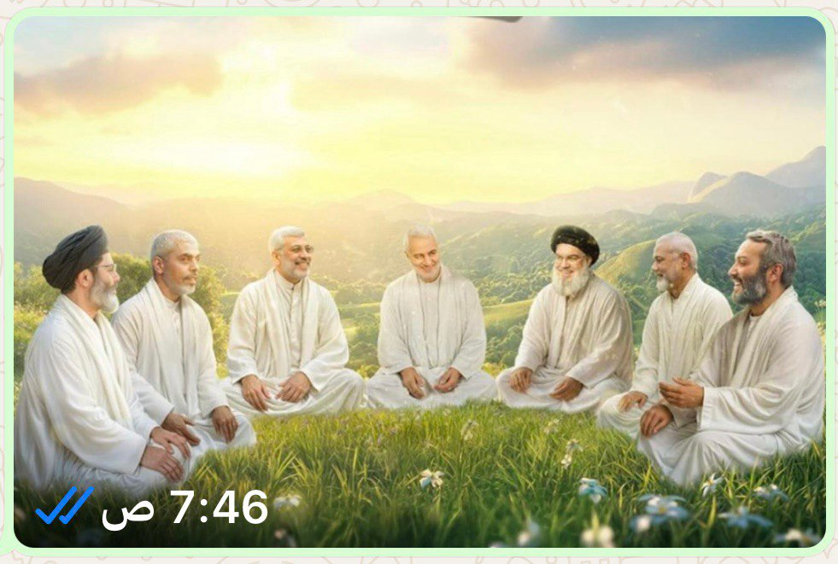

(الإرهاب العالمي واستهداف القادة )
المقدم إلى ألمستشارية ألثقافية للجمهورية ألإسلامية إلإيرانية في العراق
الذي سيعقد تحت شعار
( قادة النصر وإبطال محاربة ألإرهاب العالمي ألأدبي والفني الخامس )

الشيخ الدكتور عبد الأمير عثمان الكيلاني
خطيب وامام جامع شاكر العبود
رئيس مؤسسة الحوار والتقريب
( 009647706029289) موبايل
Ahmed. alkilany 1988 @gmail.com
بالاشتراك مع
الشيخ الدكتور جعفر طعان
( 07902143345 ) موبايل
1447 ه -2025 م
Jaafrtaan956@gmail.com



﴿ وَالْعَصْرِ (1) إِنَّ الْإِنسَانَ لَفِي خُسْرٍ (2) إِلَّا الَّذِينَ آمَنُوا وَعَمِلُوا الصَّالِحَاتِ وَتَوَاصَوْا بِالْحَقِّ وَتَوَاصَوْا بِالصَّبْرِ (3)﴾.
(صدق الله العلي العظيم)

^{سورة العصر , ألآية / 1_3}

وروي عن الإمام الصادق (عليه السلام) انه قال :
( من قتل في سبيل الله لم يعرفه الله شيئا من سيئاته )

الكافي : الكليني ج5ص54

المقدمة
الحمد لله رب العالمين والصلاة والسلام على أفضل الخلق محمد واله الطيبين الطاهرين ,وأصحابه المنتجبين الى يوم الدين .
أما بعد :
لقد اتسعت دائرة العنف وإلارهاب في الآونة الأخيرة لتشمل دولا كثيرة في معظم أنحاء العالم متجاوزة في ذلك ليس فقط الجرائم المرتبكة في محيط الدولة الواحدة , وانما الجرائم ذات الطابع الدولي , وهو ما يضر بالنظام الدولي العام وبمصالح الشعوب والبشرية على وحه العموم .
وفي العراق نجد ان هذا الموضوع يأخذ بعدا اكثر أهمية بحكم معاناته من مختلف صور الجرائم الإرهابية وتحت مسميات وذرائع مختلفة .
لذلك اقتضت أهمية الموضوع منا الى التعريف بهذا الموضوع , من خلال بيان دور المقاومة في صناعة النصر ضد مايسمى بالإرهاب .
لهذا أقدم هذا البحث القليل الصفحات من متطلبات احدى محاور الثلاثة المطروحة إلى المستشارية ألثقافية للجمهورية ألإسلامية إلإيرانية في العراق الذي سيعقد تحت شعار (( قادة النصر وإبطال محاربة ألإرهاب العالمي ألأدبي والفني الخامس ) فكان المحور الذي إخترته لإكْتُبَ فيه هو ( ألارهاب العالمي وإستهداف القادة )
.واقتضت طبيعة بحثي هذا بعد المقدمة اعلاه أن ينقسم الى خمسة بحوث, البحث الأول هو (مفهوم الإرهاب ) وفيه مطلوبين الأول تعريف والثاني سمات العمل الإرهابي , والمبحث الثاني يحمل عنوان ( الإرهاب والجهاد في الشريعة الإسلامية ) والمبحث الثالث بعنوان ( الإرهاب الأمريكي ونعكاساته وفيه ثلاث مطالب الأول الإرهاب الأمريكي والثاني انعكاساته على الواقع , والمبحث الرابع فيه عنوان ( دور القائد قاسم سليماني في مقارعة الإرهاب الداعشي , وفيه المطلب الأول تضحية في سبيل المستضعفين والمطلب الثاني الاستشهاد تتويج لمسيرة الجهاد والمطلب الثالث غيلب السليماني تمادي للارهاب والمطلب الرابع واقعة استشهاد البطل قاسم سليماني , وكذلك المبحث الخامس يحمل عنوان ( ابيات الشعرية ) وخاتمة وقائمة ثبت المصادر والمراجع , وقائمة سيرة الباحثين .

الباحث

المبحث الاول _مفهوم ألارهاب
المطلب الأول _ تعريف الإرهاب
لقد عرفت الجرائم الاهابية عدة تتعريفات ,اخترت أربعة تعاريف اثنان عربية واثنان اجنبية , فمنها ما ورد في المعاجم الوسيط بانها( وصف يطلق على الذين يسلكون العنف والإرهاب لتحقيق أهدافهم السياسة ),كما يعرف الإرهاب في المعجم المتخصصة (بث الرعب الذي يثير الجسم والعقل أي الطريقة التي تحاول بها جماعة او تنظيم او حزب ان يحقق أهدافه عن طريق استخدام العنف وتوجه الاعمال الإرهابية ضد الأشخاص سواء كانوا افراد او ممثلين للسلطة ممن يعارضون اهداف هذه الجماعة , ويعتبر هدم العقارات وإتلاف المحاصيل في بعض الأحيان كشكال للنشاط الإرهابي )² .

أي الرعب Terror المشتقة من كلمة Terrorism وفي التفاسير الأجنبية , كما نجد انه في اللغة الإنكليزية كلمة الإرهاب معناها , ويقدم بسيوني تعريفا حديثا حيث يقول ( الإرهاب هو استراتيجية عنف محرم دوليا تحفزها بواعث عقائدية ( أيديولوجية )او تتوخى إحداث عنف مرعب داخل شريحة خاصة من مجتمع معين لتحقيق الوصول الى السلطة او للقيام برعاية لمطلب او لمظلمة بغض النظر عما إذا كان مقترفوا العنف يعملون من اجل انفسهم او نيابة عنها ام نيابة عن دولة من الدول )3, كما تعمل أمريكا اليوم حيث تصنع الإرهابيين وكذلك إسرائيل الصهيونيية حيث تمونها وتدعمها عسكريا ولوجستيا في حربها ضد العرب وبالأخص في فلسطين اليوم .
:
المطلب الثاني _ سمات العمل الإرهابي

تتسمة الجرائم الإرهابية بعدد من السمات التي تميزها عن العديد من الظواهر الاجرامية الأخرى في المجتمع ,وذلك انطلاقا من عدة أوجه , فالقصد الجنائي في الجريمةالارهابية يكون متوافر في جميعها , والتنظيم والتخطيط والتنفيذ باحدث الأساليب المبتكره وادث التقنيات العلمية أساس في الجرائم الإرهابية والهدف السياسي كذلك سمة جرائم الإرهاب . وبصورة عامة يمكن القول أن من أهم السمات التي تتسم بها الجرائم الإرهابية وتميزها عن غيرها من صنوف الجرائم ألاخرى مايلي ^{4, 5} .
1_ استخدام العنف أو التهديد,وذلك كأساليب عمل وليس كغايات في حد ذاتها , ,وذلك من اجل احراز مكاسب ضد مستهدف , فيهي عملية بحد ذاتها تتضمن العنف والترويع .
2_ إنتقاء الأماكن والضحايا ووسائل المواصلات المقصودة بعناية فائقة , واختيار أكثرها أهمية للرأي العام وأكثرها إحراجا للنظام السياسي ,فمثلا تم ا×تيار برجي التجارةالعالمي لما كانا يمثلانه للاقتصاد والشعب الأمريكي
3_ استخدام احدث الأسلحة وأكثرها فتكا وتدميرا.
4_ اعلان مبادئ التنظيمات المتطرفة والجماعات الإرهابية , وعادة تكون مبررات ومبادئ نبيلة من وجهة نظر تلك التنظيمات للعمليات التي تقوم بها , بينما تقوم جميع الديانات السماوية والقوانين الوضعية وكافة الأعراف إلانسانية على إنها اعمال إجرامية غير مقبولة , وخاصة اذا كان الضحايا من النساء والشيوخ والأطفال⁶
____________________
1_ د. معتز محي _دور المؤسسات المجتمع المدني في مقاومة جرائم الإرهاب _ 10/8/2008, , التآخي
hittp// www. alearhab. net/.
2_ د. سعد عبد الرحمن زيدان قاسم _ الإرهاب في ضوء القانون الدولي _ دار الكتب القانونية _ مصر_2007_ص37.
. hittp// www. Sisgov. Ps/Arabic /roya .htm 3 _ د . حنا عيسى _الارهاب الدولي _مجلة الرؤية . ,
4_د_ معتز محي عبد الحميد _ المصدر الساببق.
www.annabaa. Org. القاضي سالم روضان الموسوي _ تعريف الجريمة الإرهابية _ شبكة النبأ المعلوماتية _-5
6_ القاضي سالم روضان الموسوي _ المصدر نفسه .

المبحث الثاني_ إلارهاب والجهاد في الشريعة إلاسلامية

بالنسبة الى مفهوم الإرهاب في الإسلام , فقد وردت كلمة الرهبة في القرآن بمعنى الخوف والاخافة ,كما وردت مقترنة بالرعب الذي هو ضدها , وحاءت كلمة الرهبة بمعاني عدة , منها ترهيب المشتركين لقوله تعالى ( ترهبون به عدوالله وعدوكم وآخرين من دونهم )⁷ .وقوله تعالى ( واعدوا لهم ما استطعتم من قوة ومن رباط الخيل ترهبون به عدو الله وعدوكم )⁸ .وقوله تعالى ( انما هو اله واحد فإياي فأرهبون )⁹ . وجاء في تحذير من لايوفون بعهدهم لقوله تعالى (وافوا بعهدي اوفي بعهدكم أياي فارهبون ). وتحذير من إرهاب العباد لبعضهم لقوله تعالى ( فلما القوا سحروا أعين الناس واسترهبوهم )¹⁰ .أي بالغوا في أخافتهم وإرهابهم .
أما مفهوم الجهاد في الشريعة السمحاء ,فقد أولا الإسلام للجهاد حيزا كبيرا من اهتماماته , وتعددت الآيات والاحاديث التي تحض على الاجهاد وتعتبره واجبا على المسلمين .قال أمير المؤمنين : ( الجهاد باب من أبواب الجنة لخاصة اولياءه وهو لباس التقوى...)¹¹.
ويشمل الجهاد في معناه الواسع اشكالا متعدد من البذل والتضحية في سبيل الحق ودين الحق , فهو جهاد بالنفس والمال ( إنما المؤمنون الذين امنوا بالله ورسوله ثم لم يرتابوا وجاهدوا باموالهم وانفسهم في سبيل الله أولئك هم الصادقون )¹². وبالإضافة الى الجهاد بالمال وكلمة الحق , فان الجانب القتالي من الجهاد اخذ حيزا من مفهوم الجهاد ودلالته . حتى انه غالبا مااقترنت كلمة الجهاد بالمقاومة وبالقتال والحرب .
ويشمل الجهاد في الإسلام , الجهاد من اجل نشر الدين , والجهاد من اجل مناصرة المظلوم , واحقاق الحق ,قال تعالى :( ومالكم لاتقاتلون في سبيل الله والمستضعفين من الرجال والنساء والولدان والذين يقولون ربنا اخرجنا من هذه القرية الظالم أهلها واجعل لنا من لدنك نصيرا)13 .
لقد حدد السيدالامام الخميني (قده) الجهاد بمحورين اساسين احدهما الجهاد الأكبر وهو جهاد النفس وصناعةالانسان لبلوغ الكمال المطلق , إذ بدونه لايستطيع أن يصل الى مثله الأعلى ( المطلق ...الله) , والامام استطاع أن يروض نفسه بتقوى الله تعالى وأن يصهرها بذاته المقدسة من خلال المراقبة الدائمة والشعور بالضعف والعجز بين يدي القدرة الإلهية وأن لا حول ولا قول له الا بالله العلي العظيم , طهر نفسه وزكاها وجعلها تنظر بعين الله تعالى تستشرف المستقبل البعيد والقريب , فلا ترى تفاوتا في حياة الامام (قده) من بداية قيامه بالمسؤلية والتكليف الى آخر لحظة من حياته فلا تكاد ترى الا منهجية واحدة لتعاطيه الصادق مع الله تعالى فلم يتغير من حالة الى حالة بل كان مصداقا لقوله تعالى (لكيلا تاسوا على مافاتكم ولاتفرحوا بما اتاكم )¹⁴ .وكلمته الخالدة ( لاتغتروا بانفسكم , فهذا اشتباه وعلى الانسان ان يتوجه الى الله ويفني نفسه في سبيل دينه ولايقول ابدا (انا) بل يقول دائما (ديني ))¹⁵ .
_______________________
_7سورة الانفال الاية /60.
_8سورة الانفال , الاية /60
_9سورة النحل, آية /51.
_10سورة البقرة , الاية /40.
_11نهج البلاغة ,ج1, الخطبة ,27 , ص 67.
12_ سورة الحجرات, الاية/15..
13 _ سورة النساء , الاية /75.
14_ سورة الحديد, الاية/22.
15_ مؤتمر الجهاد وانهضة في فكر الامام الخميني(قده) على ضوء التحديات المعاصرة , في الذكرى المئوية لولادة الامام الخميني (قده),الذي عقد في فندق الميريديان _ بيروت , في 24/تشرين الثاني /1999م

والثاني الجهاد الأصغر , وقسمه الامام الى قسمين :

1_ الجهاد الابتدائي , لنشر الدعوة وإزالة آثار الشرك والوثنية وتهيئة الأرض لعبادة الله الواخد الاحد ولكن هذا الجهاد لايكون الا بحضور الامام المعصوم (عليه السلام )وإذنه .

2_ الجهاد الدفاعي وعبر عنه السيدالامام الخميني (قده) : ( بالدفاع عن بيضة الإسلام وحوزته )ولايشترط فيه حضور الامام المعصوم ولا إذنه ولانائبه بل هوتكليف شرعي لكل قادر باية وسيلة ممكنة لدفع الأعداء الذين يغزون بلاد المسلمين او يهددون ثغورهم ..وهذا تكليف عام يشمل الطفل والمرأة فضلا عن الرجل مع القدرة والامكان , وقد فصل السيد الامام الخميني (قده) المسائل في(( تحرير الوسيلة ) ¹⁶ , وقال ( يجب على المسلمين الدفاع فيما لو ضيق على حوزة الاسلام من الاستيلاء السياسي والاقتصادي الذي يجري الى أسرهم السياسي والاقتصلدي مما يكون سببا لوهن الاسلام والمسلمين وضعفهم ), وبعد أن أكد السيدالامام الخميني (قده)على وجوب الدفاع قال :( فليكن بالوسائل المتاحة وبالمقاومة المنفية( بتك شراء امتعتهم ), وترك استعمالها وترك المراودة والمعاملة معهم مطلقا )¹⁷.

____________

16_ الامام الخميني (قده) , مجموعة فقه الشيعة,(فتاوي المراجع), ط2,سنة الطبع 1390, مطبعة الاداب _ النجف الاشرف , الناشر , دار الكتب العلمية , طبع , قم _ايران .
17_ المرجع نفسه.

المبحث الثالث _ الإرهاب الأمريكي ونعكاساته

المطلب الأول _ الإرهاب الأمريكي :
ان استهداف قائد فيلق القدس إلايراني ورفاقه والقائد ابي مهدي المهندس بواسطة طائرة أمريكية مسيرة , بعد خروجهم من مطار بغداد , بعد سلسلة من العقوبات الامريكية الشديدة التي فرضها الرئيس الأمريكي المجرم دونالد ترامب منذ ممارسته مهامه الرئاسية وانسحابه من الاتفاق النووي , وكانت إيران _ على الرغم من العقوبات الامريكية في محاربة تنظيم الدولة , وذلك في سبيل تحقيق مصالحها في العراق .
وقالت الولايات المتحدة إن قواتها في العراق تعرضت , منذ 28 تشرين الأول , الى (11) هجوما شملت قواعد عسكرية , دون أن يعلن أي طرف مسؤولية عن هذه الهجمات , وأفاد مصدر أمريكي أن خطر الفصائل الموالية لآيران في العراق على الجنود الأمريكيين بات أكبر من التهديد الذي يشكله تنظيم الدولة .
سبق هذه الحوادث سلسلة من الهجمات التي استهدفت ناقلات النفط , واسقاط , طائرة أمريكية مسيرة , إضافة الى الخطاب إيراني مستخف بالرئيس الأمريكي دونالد ترامب ودولته .
ثمة عوامل أخرى أذكت التصعيد تتعلق بوضع النظام الإيراني الداخلي الذي يعاني من سلسلة متقطعة من الاحتجاجات الشعبية المطالبة بتحسين الأوضاع الاقتصادية والخدمات , وتركيز الاتفاق على الداخل الإيراني بدلا من استنزافه في الخارج , إضافة الى الصراع المستمر بين الإصلاحيين والمحافظين .
وبالمقابل يعاني الرئيس الأمريكي دونالد ترامب من تداعيات محاكمته في مجلس الشيوخ التي قد تؤدي الى عزله , أو على الأقل تقلل فرص ترشحه وفوزه في في الانتخابات القادمة . وكذلك محاولة الديمقراطيين الحد من صلاحياته في شن حرب على ايران .

المطلب الثاني: انعكاساته على الواقع
بدا النظام الإيراني مصدوما وغاضبا من عملية اغتيال قائد فيلق القدس , التي كشفت عن غياب وجود بنك لأهداف أمريكية جاهزة لدى طهران للرد الفوري , والذي كان يمكن أن يتفهمه الامريكان ودول المنطقة وحتى حلفاؤه , في حال نفذ الرد حينها ولو بالحدود الدنيا . ولكنه تحت الصدمة تأخر وعمل على تعبئة الجبهة الداخلية بسقف خطاب مرتفع , وركز على أن يكون الرد سيكون على امتداد جغرافية محور المقاومة ومسؤوليته وحلفائه .
كما حاولت إيران ,وما زالت تحاول , استثمار الحدث لتحقيق أهدافها , ومنها إخراج القوات الامريكية , ورفع العقوبات الاقتصادية ؛فقد شدد المرشد الإيراني على ضرورة إنهاء الوجود العسكري الأمريكي في دول المنطقة ,

وخصوصا في العراق , مؤكدا أهمية قرار البرلمان العراقي الحاث للحكومة العراقية على اخراج القوات الأجنبية من العراق , وأشار الى الدور الرئيسي الذي يؤديه حزب الله في لبنان .
ادعى التلفزيون الإيراني مقتل (80) جنديا أمريكيا في الهجمات التي استهدفت القاعدتين العسكريتين , لكنه قوبل بالتشكك في حجم الاضرار الناتجة عن القصف , وأنه تم بالتنسيق مع الامريكان , بحسب بعض التسريبات . وقد نفى الناطق باسم الحكومة الإيرانية وجود أي إحصائية لديهم ,مؤكدا سيجري تدقيق لما سيعلنه الامريكيون مع شواهد التي يجمعونها , وهو ما قد ينعكس سلبا على سمعة النظام الإيراني وقوة ردعه على المدى المتوسط إن لم يكن القريب . وفي وقت لاحق ومناقض للتهديدات السابقة صرح قائد القوة الجوية بالحرس الثوري الإيراني (( ولم يكن الهدف من الرد الإيراني من ضرب القواعد الامريكية إيقاع قتلى من العسكريين الأمريكيين وإنما وإنما استهداف المنشئات الحيوية , ومؤكدا وقوع خسائر أمريكية .
من جهتها حاولت الإدارة الامريكية التقليل من آثار الهجمات , بل كانت قد تعمدت توفيرالغطاء السياسي للعملية من خلال إشارات تفهمها لرد إيراني لا يتسبب بخسائر برية أو مصالح حيوية ووقبلها بررت الإدارة الامريكية تصفيتها لقائد فيلق القدس باعتزامه تنفيذ هجمات تستهدف قواتها ومصالحها , إضافة لمسؤليته عن هجمات سابقة راح ضحيتها العديد من الأمريكيين .
وكانت الردود الامريكية على التهديدات الإيرانية التي سبقت قصف القاعدتين العسكريتين ( عين الأسد في محافظة الانبار وحرير باربيل )قد اتسمت بالترغيب والترهيب , كتغريدة الرئيس الأمريكي دونالد ترامب على حسابه في تويتر : ( ايران لم تكسب حربا ولكنها لم تخسر تفاوضا ), بهدف الحد من ردات الفعل الإيرانية ودفعها للتفاوض . وقد بدأ الامريكيون متفهمين للرد الإيراني , بل ومحددين سقفه , بحسب ماتسرب من فحوى رسالتهم للايرانيين بواسطة سفير سويسرا , عن إقتراح طبيعة الرد الإيراني , وهوما دفع وزير خارجية إيران , جواد ظريف , الى التعليق بأنها وقحة . ويبدو أن حجم الرد الإيراني قد تعمد عدم إلحاق خسائر بشرية بالجنود الأمريكيين , وركز على استعادة الردع لدى مؤيديه بدرجة رئيسية .
على الصعيد الاقتصادي ارتفعت أسعار النفط بنسبة( 4%) ,ألغيت بعض الرحلات الجوية الى العراق وإيران , لكنها تراجعت بعد تصريحات الرئيس ترامب عقب القصف الإيراني بنسبة (37%) ليصل سعر البرميل الى 65.78 دولار .
قد يكون كل من النظام الإيراني والرئيس الأمريكي قد حققا مكاسب من التصعيد , لكنها تبدو مؤقته , فقد يكون هناك تأثير في توجيهات كثير من أبناء الشعبين الإيراني والعراقي , لكن غياب المعالجات الحقيقية للمطالب الشعبية كفيلة بعودة الاحتياجات المعيشية والخدمية التي تحرك المحتجين ,إضافة الى اللبنانيين , ومن ثم فقد يعود التعامل مع التصعيد بنتائج عكسية على النظام الإيراني وحلفائه

المبحث الرابع: دور القائد قاسم سليماني في مقارعة الإرهاب الداعشي
المطلب الأول _ تضحيته في سبيل المستضعفين

لقد كان القائد الشهيد قاسم سليماني يمثل امن المنطقة, لقد فهم الشهيد سليماني أن الحرب ضد الإرهاب لا يمكن أن تكون مجرد عمليات عسكرية، بل تحتاج إلى استراتيجية شاملة تشمل الجانب الأمني والسياسي والإعلامي والاجتماعي. ولذلك، لم يقتصر عمله على ساحات المعركة، بل كان حاضرًا في طهران ودمشق وبغداد وبيروت، يعمل على تعزيز وحدة الموقف بين حلفاء محور المقاومة، ويؤكد أن المعركة ليست معركة دولة بعينها، بل هي حرب وجود ضد قوى تسعى إلى تفكيك المنطقة وتمزيق نسيجها الاجتماعي .

لم يكن سليماني ينظر إلى المعارك التي خاضها من زاوية المصالح الجيوسياسية فقط، بل كان يؤمن بأنه يؤدي واجبًا دينيًا وإنسانيًا في الدفاع عن المستضعفين. كان يرى أن الوقوف إلى جانب الشعب االعراقي، ومنع الجماعات الإرهابية من ارتكاب المجازر بحقه، هو مسؤولية أخلاقية قبل أن تكون سياسية أو عسكرية ,لقد رأى العالم كيف ارتكبت الجماعات الإرهابية، مثل داعش وجبهة النصرة، أبشع المجازر بحق المدنيين، وكيف استُهدفت الأقليات الدينية والعرقية، وتم تدمير الكنائس والمساجد والمواقع التاريخية الاثارية في الموصل , أمام هذه الفوضى، كان سليماني يتحرك بروح المقاتل الذي يدرك أن الدفاع عن هذه الشعوب هو جزء من معركة أوسع ضد الظلم والاستبداد. لم يكن في حساباته أن يكسب شعبية أو يحصد الألقاب، بل كان هدفه أن يمنع تكرار مشاهد الذبح والتنكيل والدمار التي اجتاحت سوريا والعراق, وتضمّن كلام السيد الامام الخامنئي (دام ظله ) , بتاريخ 01/01/2025 الذي يقول فيه سماحته أنّ الدّم الذي يُسفك في سبيل الحقّ لا يذهب هدرًا، وأنّه له قيمته ولا يوجد شكٌّ في حتميّة النصر ¹⁷..
المطلب الثاني _ الاستشهاد تتويج لمسيرة الجهاد
في ليلة الثالث من كانون الثاني/ 2020، ارتقى القائد سليماني شهيدًا إثر غارة أمريكية استهدفته بالقرب من مطار بغداد. كان هذا الاغتيال إعلانًا واضحًا بأن الولايات المتحدة وحلفاءها رأوا فيه تهديدًا مباشرًا لمشاريعهم، ليس في العراق وسوريا فقط، بل في المنطقة بأسرها
لكن استشهاد سليماني لم يكن نهاية لمسيرته، بل كان بداية لمرحلة جديدة من المقاومة. لقد تحوّل من قائد ميداني إلى رمز عالمي للمقاومة، وأصبح استشهاده وقودًا جديدًا لحركات التحرر في المنطقة. رأينا كيف خرجت الملايين في إيران والعراق ولبنان وسوريا واليمن لتشييعه، في مشهد أكد أن الرجل لم يكن مجرد جنرال إيراني، بل كان قائدًا أمميًا للمقاومة ضد الظلم والاستعمار الجديد.

__________________

18_ ينشر موقع KHAMENEI.IR الإعلامي مقطعًا مصوّرًا يتضمّن كلام الإمام الخامنئي بتاريخ 01/01/ 2025 .

المطلب الثالث _ غياب السليماني تمادي للارهاب
فلو كان الشهيد القائد قاسم سليماني حيًا اليوم، لربما كانت الصورة مختلفة تمامًا. فقد كان له دور محوري في دعم الحكومة العراقية علاوة على دعمه لسوريا ولبنان, والقوات الرديفة في مواجهة التنظيمات الإرهابية، مما ساهم في حماية الأقليات ومنع ارتكاب مجازر بحقهم. غيابه , ترك فراغًا استغلته هذه التنظيمات لتصعيد هجماتها ضد المدنيين، في العراق وخاصة العلويين في سوريا .ففي ظل هذه الظروف القاسية، يتضح لنا حجم الخسارة بفقدان قادة شجعان كقاسم سليماني، الذين كانوا يقفون سدًا منيعًا أمام مخططات التفتيت والإبادة. كما يتبين لنا أن البيانات الدبلوماسية الفارغة لا تكفي لحماية الأبرياء ووقف نزيف الدم. المطلوب اليوم هو تحرك دولي جاد وفعّال لوقف هذه المجازر ومحاسبة مرتكبيها، وضمان حماية جميع مكونات الشعب السوري دون تمييز.
المطلب الثاني _ القائد الشجاع لايموت
إن استذكار الشهيد القائد قاسم سليماني اليوم، في ظل ما يتعرض له الشعب السوري من مجازر، ليس مجرد استحضار لتاريخ مضى، بل هو تأكيد على أن مسيرته لا تزال تلهم الأحرار في كل مكان. لقد كان رجلًا تجاوز الحدود الجغرافية، وأثبت أن القائد الحقيقي لا يموت, بموت أجسادهم، بل يبقون أحياء في ذاكرة الشعوب التي دافعوا عنها.
المطلب الرابع _ واقعة استشهاد البطل العالمي قاسم سليماني

ليكون ليوم الثالث من شهر كانون الثاني 2020 وادعه الأخير وفي العراق مستشهدا فيها متربصين به الاعداء الأمريكيون فالمكر والغدر أسلوب اعتادوا عليه وباغتيالهم للقادة الجهادين وسيلة قذرة اتخذوها لتكون لروحه الطاهرة وروح رفيقه المجاهد الشهيد أبو مهدي المهندس انتقال الى يدي المولى العزيز المنان حامله معها للجميع معادن المسلمين الحقيقين لدينهم والمضحيين بأنفسهم لنصرة الاسلام والمسلمين.
رحم الله الشهيد سليماني، الذي لم يكن قائدًا عسكريًا فحسب، بل كان نموذجًا للقائد الذي يعيش بين جنوده، يشاركهم آلامهم، ويحمل همّ الأمة فوق كتفيه، حتى لحظة استشهاده. واليوم، مع استمرار المعركة ضد الظلم والإرهاب، يبقى إرثه حاضرًا في كل ساحة مقاومة، وفي كل قلب ينبض بالعزة والكرامة, والعاقبة للمتقين.

وكان الشهيد الحاج قاسم سليماني أبرز المؤثرين في المجال التنفيذي والميداني ضمن مواجهة داعش الإرهابي باستفادة من توجيهات قائد الثورة الإسلامية السيد علي الخامنئي ( دام ظله )جعل هذا الشهيد سليماني جبهة المقاومة أقوى من ذي قبل وجمع بين قوى المقاومة مثل حزب الله اللبناني والحشد الشعبي ووحد اهدافهما مما أحدث تطورات مهمة في المنطقة⁽¹⁸⁾.

_________________

19_ العهد نيوز.

المبحث الخامس _ ابيات الشعرية

للاديب الشاعر عبد الفتاح عمرو بحق قاسم سليماني (رحمه الله):

العز ثوبك والعزاء دثاري يافرقد متلالئ الأنواري
سلمت يمينك وهي تضرب جمعهم وسلمت لما ان اخذت بثار
وسلمت لما ان سكنت ثرى الحمى في حضن غزة قرب خير جوار
فابشر بصحبة أحمد وبجنة قد زينت بالسعد للابرار
ياأيها الحي الذي مات الورى من حوله وهو الشهاب الساري
تفديك منا وثابة لاتعرف الشكوى لغير الباري
بكته المآذن في عموم بلادنا وبكتك القدس في الاسحاري
وكتائب الحشد بعدك يتمت ومنابر الإسلام في استغفاري
لهفي على ليث الجهاد وسيفه لهفي على الأوطان والثوار
رويت الموصل بالدماء فأثمرت وملات روض المجد بالازهاري
جند العقيدة والثبات شعارهم ان نافق الفجار للتجار
ياجند حشدكم فاز قاسمكم فوز الشهيد بصحبة الاخيار
مامات من فرحت بمقتله العدا فعليه بكت ليلا شعوبا ونهار

الخاتمة
الحمد لله رب العالمين , والصلاة والسلام على اشرف الخلق محمد واله الطيبين الطاهرين.
وبعدك: _

ان تاج الاعمال الصالحة هوالشهادة بلا شك , والشهادة هي تسليم من نذر حياته في سبيل الله , وروحه الى الله على بصيرة وعلم .
لقد حرص الجنرال القائد الشهيد قاسم سليماني على الشهادة ختاما لحياته , في جميع المعالرك الحاسمة والكفاح المستميت والحركات النضالية الجادة التي مرت في جميع الأدوار .

فوداعا ياسيدي,كما قال عنك إسماعيل هنية ( السياسي الفلسطيني من ابرز قادة حركة حماس السياسيين التي تحكم قطاع غزة منذ عام 2007م , وهورئيس المكتب السياسي للحركة من عام 2017 حتى اغتياله في 31 تموز 2024م ), قال عنك : ياشهيد القدس .
عهدا لك ولكل الشهداء الابرار ان نتحول من شعب تجرع الألم , واذاق الحرمان , الى شعب يعلم الكون بأسره معنى الحياة بالاستشهاد ومعنى ان نسير على خطاك ياراية عزنا ويادليل طريقنا ,ياسيد قاسم .

(الحمد لله رب العالمين)

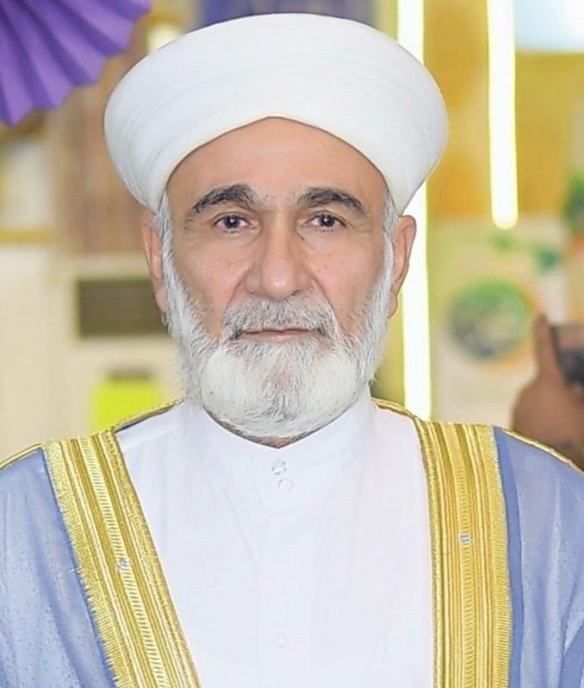
السيرة الذاتية
1_ الشيخ الدكتور عبد ألأمير عثمان عبد الرحمن رمضان مبارك
2_تاريخ الميلاد: 1957م
3_ التحصيل الدراسي : دكتوراه من جامعة الامام الأعظم قسم أصول الفقه الإسلامي .
4_ الأمين العام لمؤسسة العراق للتقريب والحوار .
5_شاركت في الكثير من المؤتمرات الدولية وآخرها سنة 2024 في لبنان.
6_ لدي نشاطات في البرمج والقنوات التلفزيونية المحلية .
7_عضو شورى المجمع العالمي للتقريب .
8_ مؤسس مدرسة الامام احمد بن حنبل للعلوم الشرعية للبنين .
9_ مؤسس مدرسة رقية الإسلامية للبنات .
10- عملت مدرسا وواعظا وخطيبا في مساجد بغداد.
11_ عملت مجاهدا لتوحيد صفوف المسلمين وضد المتطرفين اثناء الفتنة الطائفية
12_ امام وحطيب جامع شاكر العبود .

السيرة الذاتية
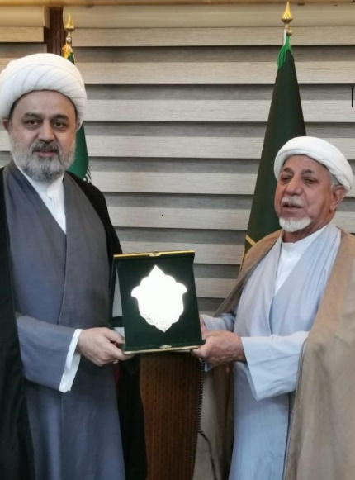

  - الشيخ الدكتور / جعفر علي طعان 1956
  - خريج معهد الصحة العالي / بغداد المنصور / دبلوم معاون طبي عام1979.
  - بكالوريوس / علوم اسلامية / جامعة بغداد عام 2004 .
  - ماجستير / مخطوطات اسلامية /معهد التاريخ للدراسات العليا / بغداد
. 2013 /
  - دكتوراه / التراث الفكري/ معهد التاريخ للدراسات العليا / بغداد /
. 2015
  - خريج الحوزة العلمية / جامعة الكاظمية / عام 2015 .
  - عضو رابطة العشائر العراقية للتفاوض وحل النزاعات.
  - عضو مؤسسة العراق للتقريب والحوار .

9.رابطة تحقيق الانساب وتوثيقها في العراق والوطن العربي .
10- مشارك في عدة محافل خارج العراق وداخله وكذلك المشاركة فيها بعدة بحوث انسانية .

تثبت المصادر والمراجع

1_ د. معتز محي _دور المؤسسات المجتمع المدني في مقاومة جرائم الإرهاب _ 10/8/2008, , التآخي
hittp// www. alearhab. net/.

2_ د. سعد عبد الرحمن زيدان قاسم _ الإرهاب في ضوء القانون الدولي _ دار الكتب القانونية _ مصر_2007م.
. hittp// www. Sisgov. Ps/Arabic /roya .htm
حنا عيسى _الارهاب الدولي _مجلة الرؤية .
www.annabaa. Org.
4_القاضي سالم روضان الموسوي _ تعريف الجريمة الإرهابية _ شبكة النبأ المعلوماتية .
5_نهج البلاغة ,ج1, الخطبة .
6_ مؤتمر الجهاد وانهضة في فكر الامام الخميني(قده) على ضوء التحديات المعاصرة , في الذكرى المئوية لولادة الامام الخميني (قده),الذي عقد في فندق الميريديان _ بيروت , في 24/تشرين الثاني /1999م

7_ الامام الخميني (قده) , مجموعة فقه الشيعة,(فتاوي المراجع), ط2,سنة الطبع 1390, مطبعة الاداب _ النجف الاشرف , الناشر , دار الكتب العلمية , طبع , قم _ايران .

8_نشر موقع KHAMENEI.IR الإعلامي مقطعًا مصوّرًا يتضمّن كلام الإمام الخامنئي بتاريخ 01/01/ 2025 .
9_ العهد نيوز.

